Elektrotehnički fakultet u Beogradu

Principi Softverskog Inženjerstva

Specifikacija scenarija upotrebe funkcionalnosti dodavanja predloga za novu destinaciju



***GeoTag***

*Verzija 1.0*

**Spisak izmena**

|  |  |  |  |
| --- | --- | --- | --- |
| **Datum** | **Verzija** | **Opis** | **Autor** |
| 14.03.2018. | 1.0 | Inicijalna verzija | Miloš Matijašević |
|  |  |  |  |
|  |  |  |  |

Sadržaj

Spisak izmena 2

1. Uvod 5

1.1 Rezime 5

1.2 Namena dokumenta i ciljne grupe 5

1.3 Reference 5

1.4 Otvorena pitanja 5

2. Scenario dodavanja predloga za novu destinaciju 6

2.1 Kratak opis 6

2.2 Tok događaja 6

2.2.1 Običan korisnik dodaje predlog za novu destinaciju 6

2.2.2 Privilegovani korisnik/admin dodaje novu destinaciju 7

2.2.3 Korisnik pokušava da doda destinaciju bez klika na mapu ili sa praznim poljima 7

2.3 Primer odgovarajuće stranice prototipa 8

2.4 Posebni zahtevi 8

2.5 Preduslovi 8

2.6 Posledice 8

1. **Uvod**
   1. **Rezime**

**Definisanje scenarija upotrebe funkcionalnosti dodavanja predloga za novu destinaciju.**

* 1. **Namena dokumenta i ciljne grupe**

**Dokument je namenjen članovima razvojnog tima Dining Philosophers radi preciznosti i doslednosti u toku faza razvoja i testiranja aplikacije. Dodatno, dokument može poslužiti prilikom pisanja korisničkog uputstva za upotrebu.**

* 1. **Reference**

**Projektni zadatak *GeoTag***

[Izrada SSU i prototipa aplikacije](http://si3psi.etf.rs/materijali/vezbe/PSI_Vezbe02_SSU_Prototip.pdf)

* 1. **Otvorena pitanja**

|  |  |  |
| --- | --- | --- |
|  | **Opis** | **Rešenje** |
| 1 |  |  |
|  |  |  |
|  |  |  |

1. **Scenario dodavanja predloga za novu destinaciju**
   1. **Kratak opis**

**Cilj je da se doda nova destinacija koja još uvek ne postoji u aplikaciji. Forma za dodavanje predloga za novu destinaciju vidljiva je na pojedinačnoj stranici za dodavanje predloga za novu destinaciju. Forma za dodavanje predloga za destinaciju se sastoji od: polja za unos imena grada, polja za unos države u kom je grad, polja za unos koordinata gde se prikaziju koordinate mesta koje korisnik klikne na mapi i dugmeta (*Add*) kojim se dodaje predlog, tj. šalje se zahtev adminima da odobre ili je automatski odobren ukoliko je korisnik privilegovan ili je admin. Predlog je moguće sačuvati isključivo pritiskom na za to predviđeno dugme (*Add*). Na ovu stranicu se ulazi sa glavne stranice klikom na dugme (*Add destination*).**

* 1. **Tok događaja**

**U ovom odeljku opisan je glavni uspešni scenario, kao i alternativni scenariji.**

* + 1. **Običan korisnik dodaje predlog za novu destinaciju**

1. Korisnik klikom na željeno mesto na mapi dobija koordinate mesta, zatim unosi grad i državu destinacije koju želi da predloži u okviru predviđene forme.

2. Korisnik pritiska dugme (*Add*) za slanje predloga za novu destinaciju adminima.

3. Stranica se osvežava, predlog je poslat adminima i na ekranu se ispisuje da je predlog uspešno poslat.

* + 1. **Privilegovani korisnik/admin dodaje novu destinaciju**

1. Korisnik prevlači marker do željenog mesta na mapi, zatim unosi grad i državu destinacije koju želi da predloži u okviru predviđene forme.

2. Korisnik pritiska dugme (*Add*) za dodavanje nove destinacije.

3. Stranica se osvežava, dodata destinacija je vidljiva korisniku u vidu mesta na mapi na koje može da se klikne, koje je link na stranicu novododate destinacije, što predstavlja i proveru da je uspešno dodata.

* + 1. **Korisnik pokušava da doda destinaciju sa praznim poljima**

1. Korisnik pritska dugme (*Add*) za dodavanje destinacije.
2. Na ekranu se pojavljuje obaveštenje *"Incorrect input "*, kojim se napominje da unos nije dobar.
   1. **Primer odgovarajuće stranice prototipa**

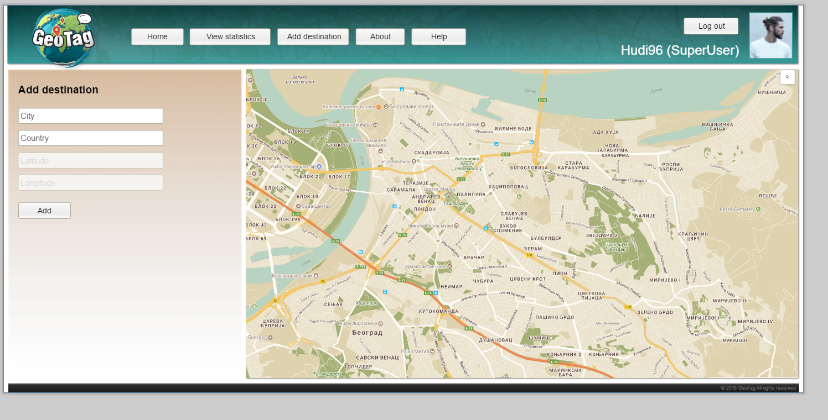

* 1. **Posebni zahtevi**

**Nema posebnih zahteva.**

* 1. **Preduslovi**

**Pre dodavanja predloga za novu stranicu korisnik mora biti prijavljen u aplikaciji i biti na stranici za dodavanje novih destinacija.**

* 1. **Posledice**

**Destinacija se čuva u bazi podataka(privilegovani korisnik/admin)**

**Šalje se zahtev koji admin treba da odobri ili odbije(običan korisnik).**

**Podaci se menjaju u bazi.**